LECTURE SUIVIE : La fabuleuse découverte des ïles du dragon
Fiche n ° 12 : Pages 38 à 39

Prends ton tableau de vocabulaire et note les mots dans la bonne colonne :

Noms : une complexité ( quelque chose compliqué ), un nandou, un casoar ( grand oiseau coureur ) , une multitude ( grande quantité ),
Verbes : proliférer ( se reproduire en grande quantité )
- Recopie une phrase non verbale et une phrase verbale de ton choix.

Phrase non verbale : ________________________________________________
Phrase verbale : __________________________________________________

- Ecris les 2 pays cités : __________________ ___________________

- Chère Bélinda…. A toi d’accorder les autres avec « cher, chère, chers ou chères »

………… maîtresse …….. père Noël ………. Emilie
…………. sœurs …….. explorateurs …………. grand-mère et grand-père

- Ecris le nom de tous les animaux cités dans cette lettre.
______________ _______________ _____________ _____________

______________ _______________ _____________ _____________

- Chaque animal a une particularité physique. Place en légende les renseignements donnés, sur les illustrations ci-dessous. Dessine le troisième.

_________ ________ ________ __________

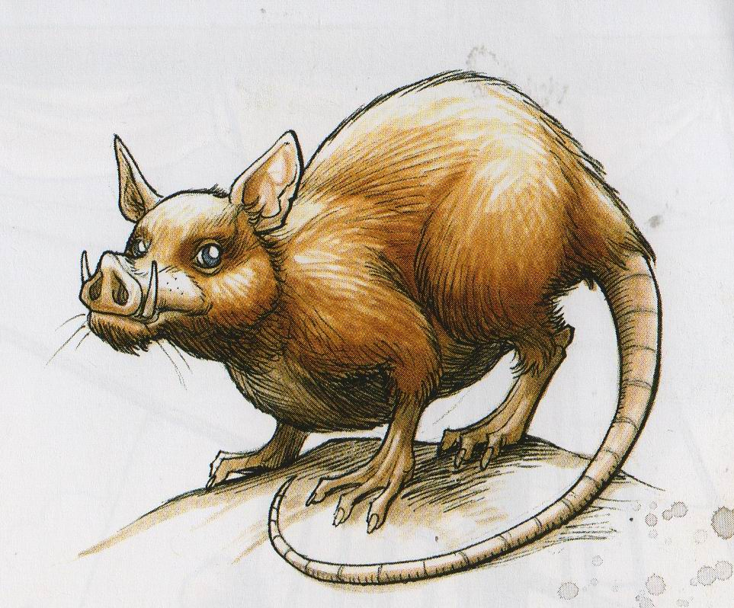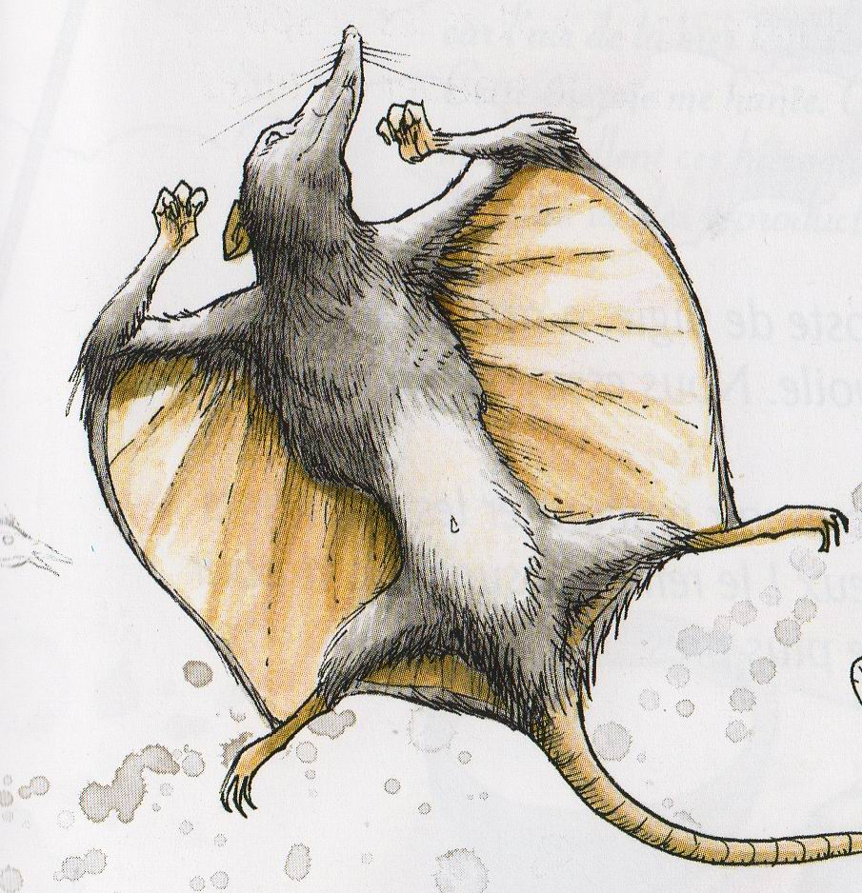

__________________ ______________ Le rat d’eau

